Dzień dobry.
Tematem nadchodzącego tygodnia będzie „POGODA”. Zachęcajmy dzieci do obserwacji i poprawnego nazywania zjawisk pogodowych. Ponieważ robi się coraz cieplej, a większość z nas na szczęście posiada własne podwórka, zapraszamy do spędzania czasu na świeżym powietrzu i do podejmowania w ogrodzie wielu aktywności. Jesteśmy przekonane, że dzieci chętnie pomogą Państwu sadzić kwiaty, podlewać je albo pomogą przy porządkowaniu ogrodu.
Pozdrawiamy serdecznie
Emilka i Ania
***Wiersz do nauczenia się na pamięć
W tym tygodniu nie proponujemy nowego wiersza – zachęcamy natomiast do utrwalania poznanych wierszy i piosenek.

***Ćwiczenia gimnastyczne (poranne)
Wiatr – zabawa orientacyjno-porządkowa.
Dzieci i rodzice łączą się w pary i stają naprzeciwko siebie. Wyciągają do siebie skrzyżowane ręce i łapią się dłońmi, tworząc wiatraczek. Na słowo dorosłego: Wietrzyk – pary zaczynają powoli wirować, trzymając się mocno. Tempo obrotów może wzrosnąć, na hasło: Wichura. Na hasło: Zmiana kierunku wiatru – pary i kręcą się w drugą stronę. Należy często zmieniać kierunek obrotów i regulować ich natężenie. Zabawę przerywamy słowami: Bezwietrzna pogoda.

Sięgając chmur – ćwiczenie dużych grup mięśniowych.
Dziecko z siadu kucznego powoli podnosi się, wstaje, prostuje się do pozycji stojącej, wspina się na palce, wyciąga do góry ręce, tak jakby chciało sięgnąć nieba, chmur. Na klaśnięcie rodzica przysiada, powracając do pozycji wyjściowej. Ćwiczenie można powtórzyć kilkakrotnie.

Słoneczko – ćwiczenie z elementem równowagi.
Dziecko kładzie na podłodze sznurek i formuje z niego koło, następnie wchodzi do środka uformowanego koła. Staje na jednej nodze. Drugą unosi i wyciągniętymi do przodu palcami stopy rysuje promienie słońca od brzegu koła na zewnątrz. Jeśli nie może utrzymać równowagi, może unieść ramiona i rozłożyć je na boki. W czasie „rysowania” obraca się delikatnie na nodze wewnątrz koła. Po zatoczeniu koła zmienia nogę.

Ścieżka z kałużami – ćwiczenie z podskokami.
Rodzic wyznacza ścieżkę z „kałużami”. Na odcinku kilku metrów rozkłada ściereczki, które będą kałużami. Zadaniem dziecka jest przedostanie się ścieżką do wyznaczonego miejsca, ale w taki sposób, by ominąć, przeskoczyć „kałuże” i nie „zamoczyć” nóg. Przemieszcza się, wykonując podskoki na obu nogach.

Relaks w pogodny dzień – wyciszenie. Dziecko stoi w lekkim rozkroku, oddycha miarowo. Zamyka oczy. Podnosząc powoli ręce do góry nabiera powietrza przez nos. W chwili opuszczania rąk powoli wydycha powietrze.

***Zabawy ruchowe:
Deszczowe kropelki – zabawa z elementem celowania.
Dziecko ustawia się w wyznaczonym miejscu – np. na brzegu dywanu albo w miejscu wyznaczonym przez rodzica. Nieco dalej rodzic stawia miskę – chmurkę do której dziecku będzie wrzucać kropelki deszczu – mogą to być przygotowane wcześniej przez dziecko gazetowe kulki. Im więcej „kropelek” (kulek) będzie w „chmurce”, tym większe prawdopodobieństwo, że spadnie deszcz. Dziecko rozpoczyna rzuty na sygnał rodzica. Później samodzielnie przelicza ilość trafionych „kropelek” . Po wykorzystaniu wszystkich „kropelek” można zmienić rękę i wykonać to ćwiczenie jeszcze raz.

Kolory pór roku – zabawa orientacyjno-porządkowa.
Dziecko dostaje kartki w czterech kolorach oznaczających pory roku: brązowym – jesień, zielonym – wiosnę, niebieskim – zimę i żółtym – lato. Jeśli nie ma kolorowych kartek – możemy poprosić dziecko, żeby wcześniej pomalowało białe kartki farbami lub kredkami. Nie mówimy dziecku, który kolor przyporządkowany jest do jakiej pory roku – dziecko samo to ustala. Rodzic wypowiada nazwę pory roku, a dziecko wykonuje czynności, które kojarzą mu się z poszczególnymi porami roku – np. jesień – grabienie liści, wiosna – sadzenie kwiatów, lato – pływanie, zima – jazda na łyżwach.

Mżawka czy ulewa? – zabawa orientacyjno-porządkowa.
Dziecko zajmuje pozycję w siadzie płaskim, podpierając się prostymi rękami z tyłu. Następnie lekko ugina nogi w kolanach i przyciąga do siebie. Zadaniem dziecka jest dostosowanie ruchów do odpowiedniego zjawiska pogodowego. Jeśli rodzic powie MŻAWKA, dziecko delikatnie, na przemian stukają palcami stóp o podłogę. Natomiast gdy słyszy ULEWA - uderza miarowo obiema złączonymi stopami. Dzieci muszą utrzymywać koncentrację. Rodzic może wypowiadać polecenia bardzo cicho.

Na wietrze – zabawa ruchowa przy muzyce.
Dziecko staje naprzeciwko rodzica, który prosi o obserwację zachowania krepiny w powietrzu: Za chwilę wprawię w ruch pasek krepiny. Przyjrzyj się uważnie, w jaki sposób się porusza? Co muszę robić, by lekko się przemieszczał, a co, by trzepotał?. Podczas krótkiej rozmowy rodzic stosuje różne określenia dotyczące ruchu krepiny, by poszerzyć zasób słów dziecka: kręci się, buja się, delikatnie faluje, lekko spada, trzepoce. Po krótkiej demonstracji zachęca dziecko do zabawy z krepiną przy muzyce. Przedszkolak, trzymając za jeden koniec, wprawia paski w ruch. Zwraca uwagę na dostosowanie ruchu pasków do tempa utworu (szybkie – wolne).
Przykładowa muzyka ze zmianą tempa https://www.youtube.com/watch?v=afceLnZTLP4

Malowanie tęczy – zabawa z przyborem.
Dziecko siedzi wyprostowane w siadzie skrzyżny. Do prawej , wyprostowanej do boku, ręki biorą duży pędzel i od podłogi przenoszą ją do góry, zataczając obszerny łuk – „malują tęczę”. Nad głową przekładają laskę do lewej wyprostowanej ręki i opuszczają ją, odkładając z lewego boku. Ćwiczenie powtarzają w odwrotną stronę. Rodzic zwraca uwagę, by w czasie wykonywania zadania dziecko był wyprostowane, a łuk tworzył kąt 180 stopni.

Zadania do wykonania na każdy dzień

WTOREK 14.04.2020 r.
„Obserwujemy pogodę”
I. ZAJĘCIA PORANNE
Uwaga! Pada deszcz – zabawa ruchowa połączona z ćwiczeniami ortofonicznymi.
Rodzic ustala z dzieckiem miejsce, w którym będą się mogły schronić przed deszczem (np. dywan). Dziecko maszeruje swobodnie po pokoju. Na hasło: Deszcz pada, biegnie na wcześniej wyznaczone miejsce, przykuca i naśladuje odgłosy spadających kropel – kap, kap, kap. Jeśli usłyszy hasło: Burza, naśladuje odgłosy grzmotów i groźny szum wiatru. Gdy dorosły powie: Już nie pada, dziecko spaceruje po pokoju i oddycha głęboko (wdech nosem, wydech ustami z artykulacją aaaaa) rześkim powietrzem.

Pogoda – gwiazda skojarzeń, trening kreatywności.
Rodzic wypowiada głoskami słowo, które będzie stanowiło punkt wyjścia do budowania skojarzeń. W pierwszej kolejności zadaniem dziecka jest dokonanie syntezy słuchowej i powiedzenie całego wyrazu. Następnie rodzic zapisuje na kartonie wyjściowe słowo, tym razem przegłoskowane przez przedszkolaka: „pogoda”. Od tego słowa dziecko rysuje linie – promienie gwiazdy, na których końcu zostaną zapisane przez rodzica skojarzenia podane przez dziecko. Prowadzący notuje wszystkie pomysły dziecka, od prostych, typowych, do tych oryginalnych, będących z punktu widzenia kreatywności najbardziej wartościowymi. Po wykonaniu zadania rodzic odczytuje skojarzenia i umieszcza schemat w widocznym miejscu . Środki dydaktyczne: karton, flamastry

Zabawy poranne zamieszczone wyżej.

Dodatkowo każdy poranek to czas na doskonalenie czynności związanych z samoobsługą – ubieranie się, słanie łóżka, mycie zębów, pomoc w przygotowaniu śniadania, robienie kanapek, sprzątanie po posiłku.

II. ZAJĘCIA GŁÓWNE
*** PRACA Z TEKSTEM
Wiosenne opady – wysłuchanie wiersza „Ulewa” M. Strzałkowskiej i rozmowa na temat treści utworu i wiosennych opadów.
Rodzic zaprasza dziecko i czyta wiersz bez podawania jego tytułu:
Ulewa M. Strzałkowska
Ptak się kuli pośród liści,
mokną drzewa, mokną krzewy,
a ja biegnę przez kałuże,
a ja biegnę wśród ulewy…

Drży na deszczu pączek róży,
mokną grusze i jabłonie,
a ja biegnę przez kałuże,
krople deszczu łapię w dłonie…

Kiście bzu zwiesiły głowy,
mokra ziemia pachnie deszczem,
a ja krzyczę prosto w chmury:
– Padaj, deszczu! Padaj jeszcze!

Po wysłuchaniu wiersza rodzic inicjuje rozmowę, zachęca do odpowiedzi na pytania i wykonania zadań:
- Jaka pogoda została przedstawiona w wierszu?
- Opisz, które fragmenty wiersza potwierdzają wasze przypuszczenia (jeśli dzieci nie potrafią ich opisać, rodzic jeszcze raz czyta utwór po fragmencie).
- Jaki tytuł nadalbyś usłyszanemu tekstowi?
- Czy chcesz się dowiedzieć, jaki tytuł nadała wierszowi autorka?
- Co to jest ulewa?
- Jakie inne zjawiska pogodowe, oprócz ulewy, można zaobserwować wiosną za oknem?

Następnie rodzic przekazuje dziecku kilka ciekawostek na temat kwietniowych opadów: Ulewa to rodzaj mocnego deszczu. Deszcz jest najczęstszym rodzajem opadów powstającym z chmur i wracającym na ziemię w postaci kropelek. Maleńkie krople parującej wody unoszą się, łączą ze sobą, tworzą chmury. Stają się cięższe i spada deszcz. Może być drobny, zwany mżawką, lub wielki, gęsty, ulewny, o którym czasem mówi się „oberwanie chmury”. Gdy temperatura spadnie poniżej zera, pojawia się mróz, z chmur lecą zamarznięte kropelki, zamienione w sześcioramienne kryształki lodu, czyli śnieg. Mają one różne kształty: igiełek, gwiazdek albo śnieżynek. Natomiast podczas ładnej pogody może padać grad. To krople deszczu, które zamarzły w wielkiej, lodowatej chmurze, mają różną wielkość. Zatem opad atmosferyczny to woda, która spada z różnym natężeniem i pod różną postacią: deszczu, śniegu i gradu.
Deszczowe kropelki – zabawa ruchowa z elementem celowania. (Patrz wyżej – ZABAWY RUCHOWE)
Wiosenny kalendarz pogody – założenie tygodniowego kalendarza zjawisk pogodowych.
Rodzic prosi dziecko o opisanie dzisiejszej pogody i proponuje wykonanie kalendarza pogody. Wystarczy wziąć kartkę z bloku technicznego, podzielić na dwie części – z jednej strony napisać „dzień tygodnia” , a z drugiej „pogoda” i przypiąć go na lodówce. Na małych prostokątnych karteczkach rodzic wypisuje dni tygodnia – dziecko może pokolorować karteczki z dniami tygodnia, żeby łatwiej je było zapamiętać. Prosimy, aby dziecko powycinało przygotowane przez nas symbole (jeśli nie macie drukarki) dziecko może przygotować małe karteczki i narysować symbole. Każdego dnia ustalacie jaki jest dziś dzień tygodnia i jaka jest pogoda – za pomocą magnesu przyczepiacie do kalendarza na lodówce odpowiednie karteczki (z napisem dnia tygodnia i z odpowiednim symbolem pogody). Codziennie możecie też po uzupełnieniu kalendarza pogody rozmawiać o dobieraniu właściwego ubrania stosownie do pogody, Rodzic może także wskazywać inne symbole i pytać dziecko, jak by się ubrał gdyby był deszcz, śnieg, wiatr itd.

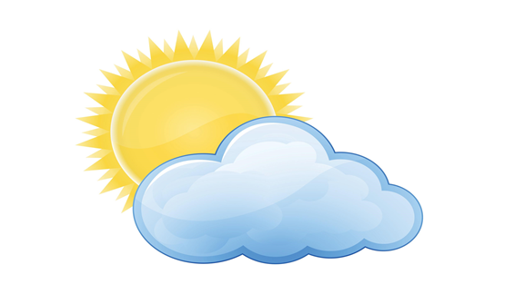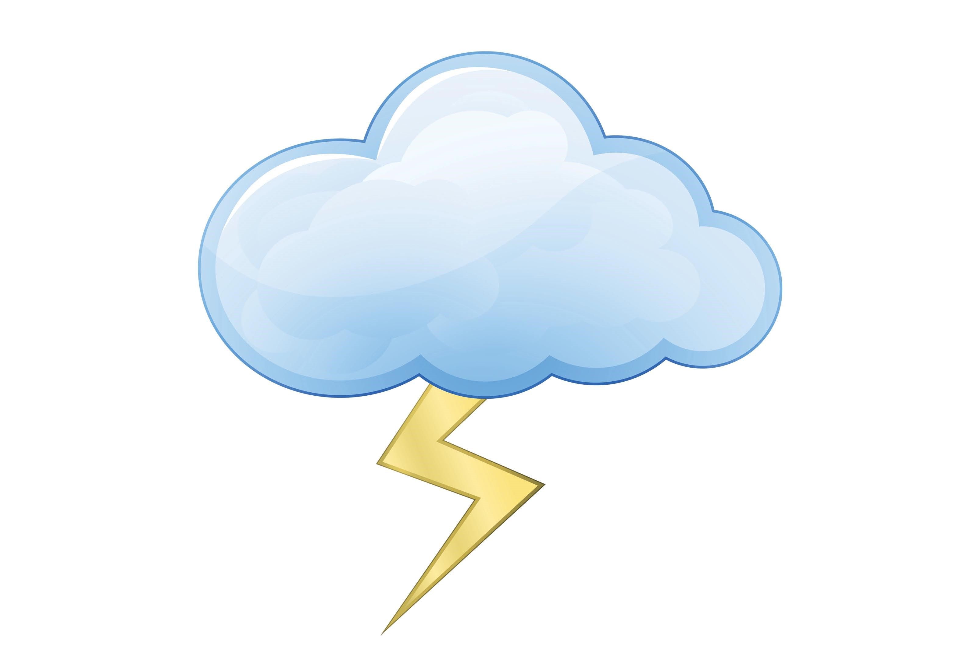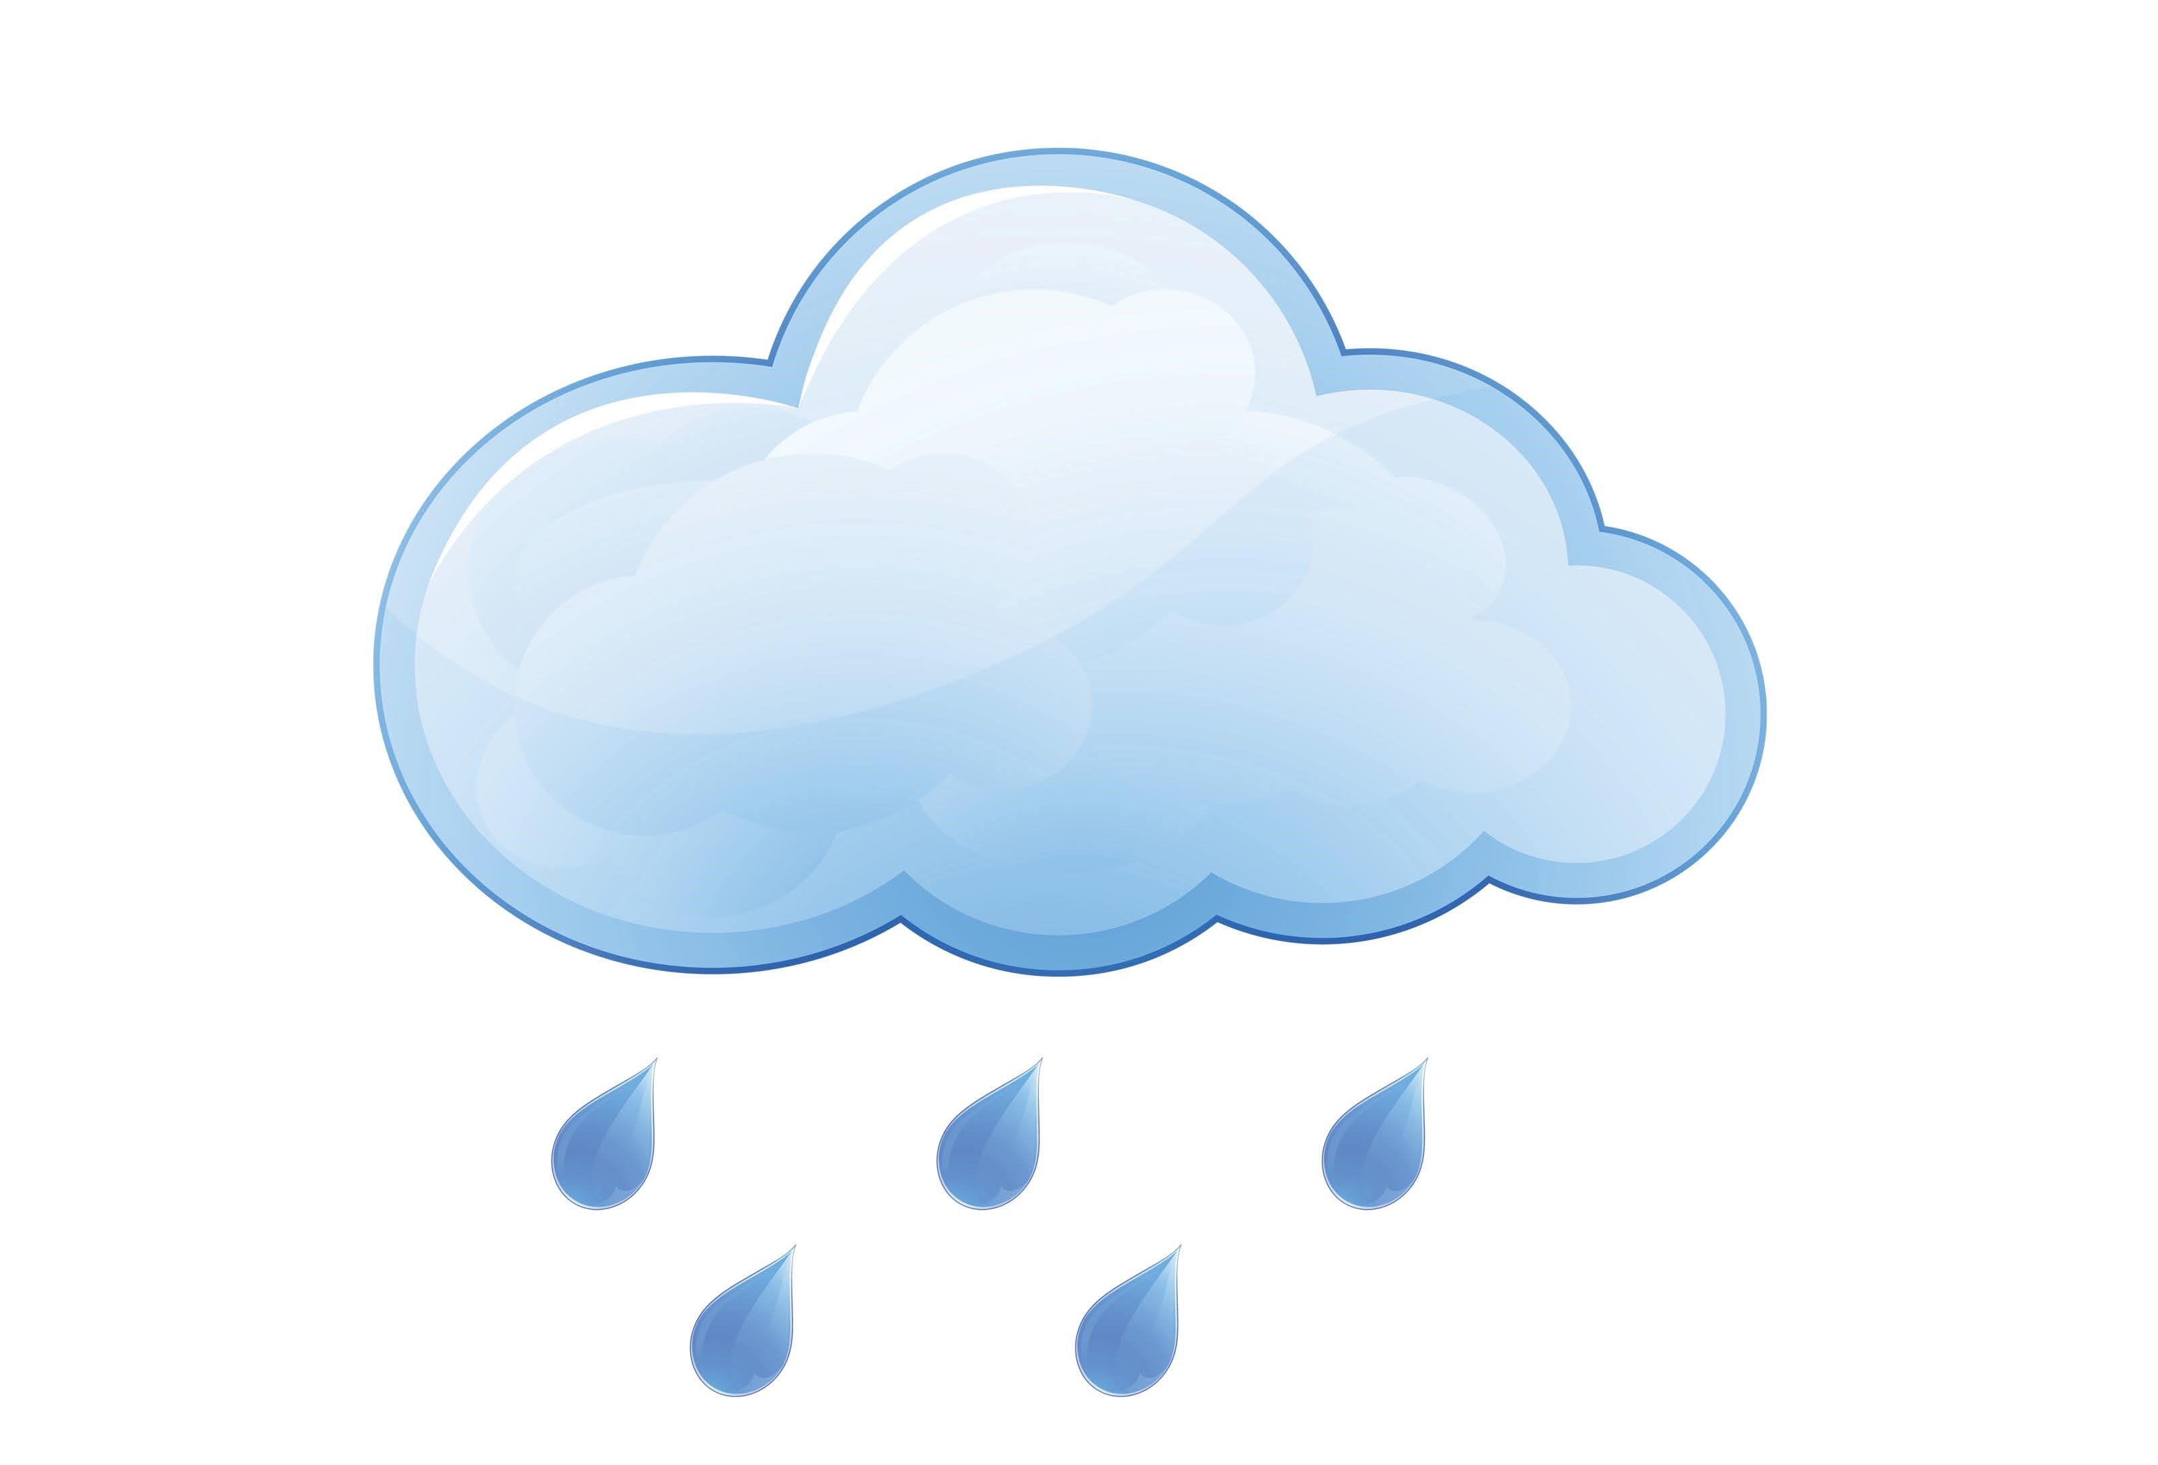

Słońce świeci – deszczyk pada – zabawa orientacyjno-porządkowa z przeliczaniem. Kiedy rodzic mówi: Słonko świeci, dziecko biega po pokoju. Gdy zaczyna klaskać w dłonie, to znak, że słońce zostało przykryte przez chmury i pada deszcz. Dziecko musi się wtedy jak najszybciej schować w domku – np. pod stołem. Po chwili ciszy rodzic mówi: Słonko świeci – i dziecko znów zaczyna biegać. W dalszej części prowadzący wprowadza modyfikacje: aby uniknąć deszczu trzeba dotknąć czegoś zielonego, drewnianego, itp.
Pomoc rodzicom w przygotowaniu obiadu – nakrycie do stołu.

III. ZAJĘCIA POPOŁUDNIOWE
Co to jest? – rozwiązywanie zagadek słownych o zjawiskach pogodowych
Gdy słońce świeci
i deszczyk pada,
ona na niebie
cudnie się rozkłada. (tęcza)

Płyną po niebie
wielkie, kłębiaste,
czasem gradowe,
czasem pierzaste. (chmury)

Ono latem najmocniej grzeje
i sprawia, że skóra brązowieje. (słońce)

O szyby dzwoni kroplami,
muzykę cudną układa,
kiedy uważnie posłuchasz,
możesz z nim cicho pogadać. (deszcz)

Lodowe kule
z nieba spadają,
na szybach i dachach
muzykę grają. (grad)

Deszczowa wiosna – praca plastyczna, malowanie akwarelami.
Rodzic daje dziecku kartki z bloku technicznego, które za pomocą pędzelka przedszkolaki zwilżają wodą. Na mokrej powierzchni dzieci malują proste wiosenne obrazki, np. drzewa, kwiaty. Kolory będą się ze sobą zlewać i łączyć, tworząc ciekawe wzory. Odbiorca, patrząc na dzieło, będzie miał wrażenie, że ogląda świat zza mokrej szyby. Po wysuszeniu praca będzie miała delikatne barwy. Nie należy się przejmować, że prace będą niewyraźne.
Spacer małego badacza – prowadzenie obserwacji i eksperymentów.
Dziecko w czasie pobytu w ogrodzie obserwuje bieżące zjawiska atmosferyczne: słońce, które na pewien czas chowa się za chmurami, deszcz, wiatr.

Kto szybciej – zabawa orientacyjno-porządkowa.
Dziecko biega swobodnie po ogrodzie. Na sygnał dorosłego, np. gwizdek, musi stanąć przy drzewie/ zjeżdżalni, bramie/ huśtawce/skalniaku itd.

ŚRODA 15.04.2020 r.
„Jaka może być pogoda?”
I. ZAJĘCIA PORANNE
Kwiecień-plecień – definiowanie przysłowia podczas techniki aktywizującej.
Rodzic przytacza przedszkolakowi przysłowie „Kwiecień-plecień, bo przeplata, trochę zimy, trochę lata” i proponuje, by zastanowić się, jaką pogodę może przeplatać wiosenny miesiąc. Rodzic daje dziecku dużą kartkę i flamaster – a drugi zestaw dla siebie. Zadaniem jednej osobt jest narysowanie symboli letniej pogody, np. deszcz, grad, burza, mgła, a drugiej zimowej, np. śnieg, chmury, mróz. Po upływie określonego czasu osoby wymieniają się swoimi plakatami i poszerzają listę o własne pomysły. Następnie rodzic łączy dwie kartki, a na górze zapisuje treść przysłowia: Kwiecień-plecień, bo przeplata, trochę zimy, trochę lata i dokonuje podsumowania.
Wiosenny kalendarz pogody – codzienna obserwacja i uzupełnianie założonego wcześniej indywidualnego kalendarza zjawisk pogodowych.
Wybrane ćwiczenia poranne (patrz wyżej).
Doskonalenie czynności związanych z samoobsługą – ubieranie się, słanie łóżka, mycie zębów, pomoc w przygotowaniu śniadania, robienie kanapek, sprzątanie po posiłku.

II. ZAJĘCIA GŁÓWNE
Pogoda w czterech porach roku – transformacja relaksacyjnej opowieści.
Dorosły zachęca dziecko do zajęcia wygodnej pozycji. Prosi o zamknięcie oczu i spokojnym, miarowym głosem czyta tekst:
Idziesz powoli, rozglądasz się. Wiosna zagościła już na dobre. Motyl frunie między kolorowymi kwiatami, a trawa zazieleniła się na łące. Między drzewami przebłyskują promienie słońca. Delikatnie muskają skórę. Bezchmurne niebo zachwyca swoim kolorem, a delikatny wietrzyk lekko porusza włosami. Oddychasz równo, spokojnie, słuchasz śpiewu ptaków. W oddali słyszysz, jak spływa strumień. Delikatnie prześlizguje się między kamieniami. Woda pluszcze. Siadasz pod drzewem. Na niebie pojawił się obłoczek. Patrzysz, jak płynie. Powoli zaczyna padać deszcz… kap, kap, kap. Delikatne krople spadają na trawę, kwiaty. Wystawiasz rękę… deszcz spływa po Twojej dłoni. Słyszysz delikatny szum wiatru. Wychodzi słońce. Motyle wracają nad łąkę. Wstajesz i idziesz do domu. Czujesz się wypoczęty.
Po wysłuchaniu treści dziecko wskazuje opisaną porę roku i charakterystyczne dla niej zjawiska. Spośród przygotowanych piktogramów zjawisk pogodowych (wykorzystujemy te z kalendarza) w różnych porach roku dziecko wybiera te, o których słyszały w opowiadaniu: słońce, deszcz, wiatr, chmura. Rodzic zachęca dziecko do stworzenia krótkiego opowiadania, które będzie przekształceniem tego, co usłyszało. Przedszkolak słuchając muzyki relaksacyjnej tworzy własne opowiadanie o innej porze roku. Wybieraj piktogramy zjawisk atmosferycznych charakterystycznych dla tej pory. Oczywiście rodzic pomaga, splatając wypowiedzi lub stosując pytania pomocnicze. Chwali dzieci za pomysłowość.
Kolory pór roku – zabawa orientacyjno-porządkowa. (patrz: zabawy ruchowe)

Wiosenna niepogoda i zimowa pogoda – wprawki dramowe.
Rodzic zachęca dzieci do pokazania ruchem, gestem i mimiką prostych scenek. Przedszkolak wykonuje ćwiczenie. Rodzic wymyśla różne sytuacje związane z pogodą, a dziecko demonstruje: Pokaż, jak będziecie się zachowywać, gdy „złapie” was na spacerze wiosenna ulewa. Pokaż, co będziesz robić w słoneczny, ciepły jesienny dzień. Zademonstruj, w co będziesz się bawić w słoneczny, mroźny dzień. Pokaż, jak należy się zachować, kiedy nadchodzi letnia burza.
Kwiecień – plecień – ćwiczenie z kartą pracy. Wykonanie poniżej zamieszczonej karty pracy. Nazwy zjawisk może odczytać nauczyciel. Dziecko samodzielnie wycina i przykleja napisy w odpowiednim miejscu. Na koniec dziecko koloruje obrazek.

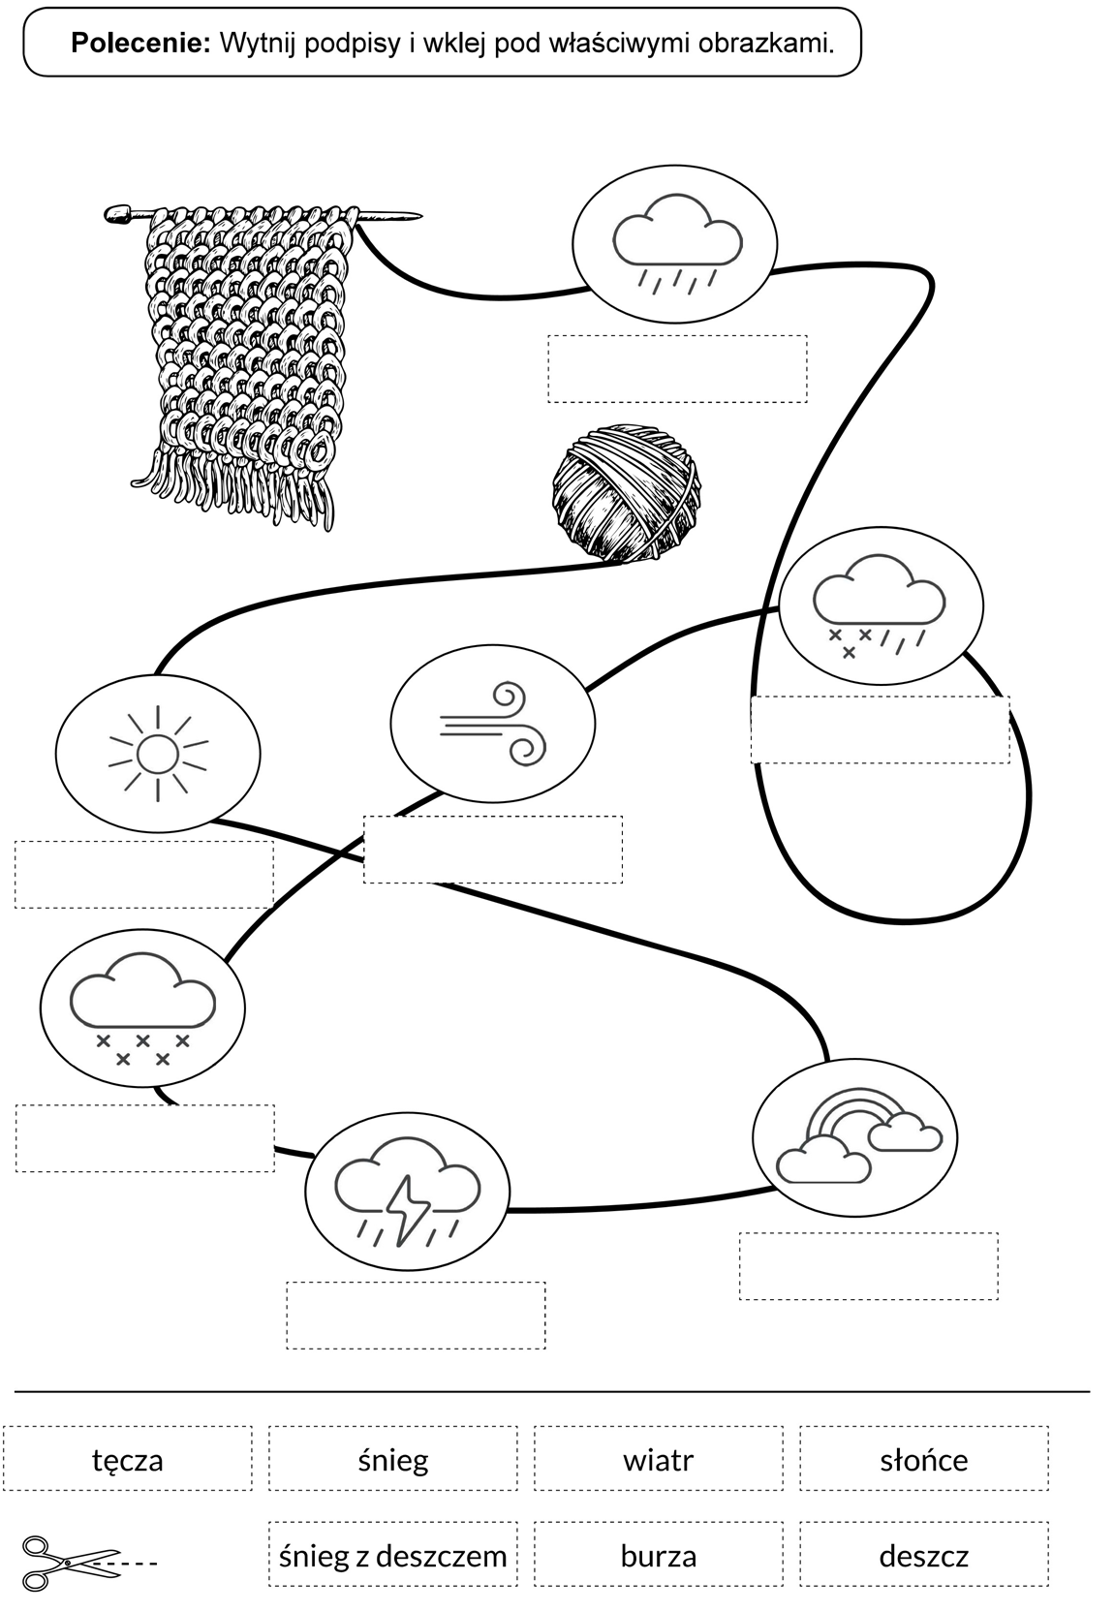
III. ZAJĘCIA POPOŁUDNIOWE
Kwandrans na bajkę – słuchanie bajki czytanej przez rodzica.
Wiosenna orkiestra – ćwiczenie słownikowe z wykorzystaniem obrazków i efektów akustycznych. Dziecko z pomocą gazet, folii, plastikowych butelek starają się stworzyć odpowiednik akustyczny dla zjawisk, takich jak mżawka, ulewny deszcz, porywisty wiatr, błyskawica.
Wiatr i trawa – ćwiczenie logopedyczne. Przygotowujemy (razem z dzieckiem) paski zielonej krepiny. Dziecko i rodzic siadają naprzeciwko siebie. Biorą do rąk pociętą krepinę imitującą trawę. Dmuchając w nią, poruszają jej źdźbłami. Rodzic przypomina o zachowaniu prawidłowego cyklu oddychania: wdech nosem, wydech ustami.
Tak jak ja – zabawa ruchowa, orientacyjno- -przestrzenna.
Rodzic prosi, aby dzieci stanęły naprzeciwko niego i odtwarzały jego ruchy, uwzględniając strony lewą i prawą. Prowadzący robi krok w prawo i mówi: W prawo krok!. Dzieci robią krok w prawo, uwzględniając, że dla nauczyciela prawa jest w drugą stronę.

Zabawy z piłką swobodne w ogrodzie.

CZWARTEK 16.04.2020 r.
„Pogoda może nas zaskakiwać”
I. ZAJĘCIA PORANNE
Wiosenny kalendarz pogody – codzienna obserwacja i uzupełnianie założonego wcześniej indywidualnego kalendarza zjawisk pogodowych.
Memory obrazkowe – dowolna gra memory ćwicząca pamięć.
Wszystkie karty leżą rewersem do góry. Dziecko odwraca kartę, pokazuje ją dorosłemu, podnosi i odwraca kolejną. Jeśli znajdzie parę, zabiera ją z puli i odkłada na bok. Jeśli nie, odkłada karty na miejsce i parę próbuje znaleźć druga osoba.
Wybrane ćwiczenia poranne (patrz wyżej)
Doskonalenie czynności związanych z samoobsługą – ubieranie się, słanie łóżka, mycie zębów, pomoc w przygotowaniu śniadania, robienie kanapek, sprzątanie po posiłku.
II. ZAJĘCIA GŁÓWNE
Prognoza pogody – zabawa dydaktyczna.
Rodzic zaprasza dziecko i razem siadają przed komputerem (wspólne poszukiwanie prognozy). Po jej wysłuchaniu przedszkolaki wymieniają zjawiska pogodowe, które się w niej pojawiły, a także inne elementy składające się na prognozę. Następnie rodzic prowadzi z dzieckiem rozmowę:
- Gdzie można zobaczyć albo usłyszeć prognozę pogody?
- Kto ją prezentuje?
- Kto ją przygotowuje?
- Dla kogo jest przygotowywana?
- Czy zawsze się sprawdza?
Następnie w uproszczony sposób tłumaczy, czym zajmuje się meteorolog, a czym – synoptyk: Meteorolog zajmuje się pracą badawczą, analizą warunków, zjawisk atmosferycznych, a synoptyk opracowaniem prognoz pogodowych.
Mżawka czy ulewa? – zabawa orientacyjno-porządkowa. (patrz: zabawy ruchowe)
Pogodowe zamieszanie – zabawa matematyczno-ruchowa.
Uczestnik zabawy dostaje liczmany (guzik, kamień, klocek). Rodzic kładzie na dywanie karteczki z cyframi – możecie sobie wspólnie przypomnieć te cyfry. Zadaniem dziecka jest układać tyle liczmanów ile wskazuje cyfra na kartce. Możecie później dawać dziecku różne polecenia. Sumować liczmany, odejmij dwa, dodaj cztery, sprawdź ile Ci zostało itp.

Fabryka chmur – zabawa badawcza.
Rodzic kieruje do dziecka pytania: Czym są chmury? Skąd się biorą? Czy można samemu je stworzyć?. Wysłuchuje wszystkich pomysłów i propozycji. Proponuje, by w domowych warunkach stworzyć małą chmurę. Zachęca do uważnego obejrzenia doświadczenia. Przypomina o zasadach bezpieczeństwa w czasie badań z wykorzystywaniem gorących płynów i prosi o uważną obserwację. Do czajnika elektrycznego wlewa zimną wodę i ją gotuje. Po zagotowaniu przelewa ją do szklanej miski. Na misce z wodą kładzie ostrożnie talerzyk z kilkoma kawałkami lodu. Para wodna wydobywająca się z ogrzanej wody zetknie się z zimnym powietrzem i utworzy się chmura. Będzie lepiej widoczna, gdy rolety będą zasłonięte, a prowadzący poświeci na miskę latarką. Po zakończeniu zabawy rodzic prosi dziecko o komentarz, opowiedzenie kolejnych etapów doświadczenia. Następnie sam tłumaczy, czym są chmury i jak powstają: Chmury to zbiory bardzo małych kropelek wody lub kryształków lodu – tak lekkich, że unoszą się w powietrzu. Powstają, gdy ogrzane, wilgotne powietrze, wznosząc się, ochładza, a para ulegnie skropleniu. Środki dydaktyczne: czajnik bezprzewodowy, woda, szklana miska, talerz, kostki lodu, ewentualnie latarka

III. ZAJĘCIA POPOŁUDNIOWE
Chmury na niebie – ćwiczenia grafomotoryczno-rozmachowe.
Rodzic przygotowuje papiery dużego formatu lub skleja mniejsze ze sobą. Dziecko maluje niebo farbami plakatowymi. Eksperymentuje z jedną barwą w kilku odcieniach, uzyskanych przez dodawanie białego lub czarnego koloru, w czasie malowania chmur. Próbuje malować jednocześnie obiema rękami. Wykonuje obszerne ruchy. Zamalowuje całą powierzchnię kartonu. Po zakończeniu pracy układa karton z malowidłami tak, by wysechł.
Kreatywne rysowanie – zabawy kredą, rysowanie na dużych powierzchniach betonowych płyt, asfaltu.
Kręta droga – zabawa ruchowa, ćwiczenie równowagi.
Rodzic układa ze sznurka krętą drogę po całym ogrodzie. Im droga bardziej kręta i urozmaicona (np. pod drzewami, pod zjeżdżalnią), tym więcej zabawy. Zadaniem dziecka jest iść śladem sznurka.

Wyścigi kapsli – zabawa zręcznościowa.
Rodzic wytycza dzieciom za pomocą kredy na chodniku lub kartonie trasę. Dziecko bawi się w wyścigi kapsli – ustawia kapsle na starcie i kolejno pstrykają w nie innymi kapslami, przemieszczając je. Kapsel, który pierwszy dotrze do mety, wygrywa.

PIĄTEK 17.04.2020 r.
„Ciekawe zjawiska pogodowe”
I. ZAJĘCIA PORANNE
Zjawiska pogodowe – ćwiczenie matematyczno-językowe.
Rodzic siada z dzieckiem. Chowa symbol jednego ze znanych zjawisk pogodowych, a dziecko musi odgadnąć, jaki. Zadaje pytania tak sformułowane, by nauczyciel mógł odpowiedzieć tylko: Tak lub Nie. Przedszkolak zadaje dowolną liczbę pytań. Po odgadnięciu pierwszego symbolu, np. chmur, rodzic losuje kolejny (słońce, deszcz, wiatr, mgła, grad).

Piórko tańczące na wietrze – zabawa integracyjna.
Rodzic rozkłada folię, dziecko i rodzic łapią ją za brzegi, nieznacznie unosząc. Na środku kładą piórko. Odpowiednio poruszany materiał wytworzy „wiatr”, który będzie podnosił małe piórko. Zadanie wymaga koordynacji i współpracy, by kontrolować intensywność poruszania materiałem.

Wiosenny kalendarz pogody – codzienna obserwacja i uzupełnianie założonego wcześniej indywidualnego kalendarza zjawisk pogodowych.
Ćwiczenia poranne (propozycje podane wyżej)
II. ZAJĘCIA GŁÓWNE
***PRACA Z TEKSTEM
Wietrzyk, wiatr, wicher – wysłuchanie wiersza „Wiosenny wietrzyk” J. Kulmowej jako punkt wyjścia do rozmowy na temat wiatru.
Dziecko wygodnie siedzi na dywanie, zamyka oczy i wsłuchuje się w tekst. Rodzic, czytając utwór, szczególnie intonuje „szeleszczące” wyrazy.
Joanna Kulmowa Wiosenny wietrzyk
Mały wietrzyk wiosenny
ledwie w drzewach zaszumi,
ledwie w krzakach zamruczy,
jeszcze gwizdać nie umie,
jeszcze się uczy.
Znalazł szczerbę w płocie – zaświstał.
Znalazł listki – zapiał na listkach.
Czasem w suchych gałęziach zatrzeszczy.
Czasem nuci, gdy zagra mu deszczyk.
Albo szemrze w zeszłorocznej trawie.
Albo szepcze tak, że milczy prawie.
Ludzie mówią wtedy: nie ma wietrzyka.
A on jest.
Tylko słucha słowika.

Dorosły pyta: O czym jest wiersz? Czym jest wiatr? Jakie szumiące wyrazy zapamiętaliście? A może znasz jeszcze inne wyrazy, w których słychać wiatr?. Następnie dziecko z rodzicem próbuje odnaleźć gestodźwięki, które mogą naśladować odgłosy wiatru. Szumią na głoskach „czczcz” i „szszsz”, pocierają rękami włosy, dłonie, części ubrania. Dopasowują odgłosy do wiersza przy powtórnym czytaniu tekstu przez nauczyciela. Rodzic przekazuje dzieciom informacje dotyczące wiatru: Wiatr jest jednym ze zjawisk pogody. Tworzy się, gdy powietrze nagrzeje się w sposób nierównomierny. Różnice temperatur powietrza ciepłego i zimnego powodują ruch, czyli powstawanie wiatru. Może być delikatny albo gwałtowny. Od siły wiatru zależy jego nazwa. Znad morza wieje lekki wiatr, zwany bryzą. Morze jest wtedy spokojne, a trawy na wydmach lekko się poruszają. Wicher to odmiana bardzo silnego wiatru mogącego zrywać dachy i łamać drzewa. Jego najsilniejszym przykładem jest huragan występujący tylko nad oceanem, gdzie temperatura wody jest bardzo wysoka. W polskich górach za to czasem wieje halny, czyli ciepły, suchy, porywisty wiatr skierowany ku dolinom.
Tornado w szklance wody – zabawa badawcza.
Rodzic proponuje eksperyment, w którym dzieci wywołają minitornado w szklance wody. Do wysokiej szklanki dziecko wlewa wodę gazowaną, zapełniając 2/3 jej objętości (do narysowanej wcześniej kreski). Energicznie mieszają, wsypując trochę soli. Powstaną pęcherzyki, które uformują tornado. Po wykonaniu doświadczenia dziecko opisuje, co zaobserwował, a rodzic tłumaczy w uproszczony sposób, w jaki sposób działa zjawisko w naturalnym środowisku: tornado powstaje z chmury burzowej, ciepłe powietrze wznosi się z bardzo dużą prędkością, w dół schodzi chłodne i tworzy się wirujący lej.

Tęcza – praca plastyczna.
Wykonanie pracy dowolną techniką. (plastelina, moczenie paluszka w farbie, kulki bibuły, wydzieranka papierowa). (ZAŁĄCZNIK PONIŻEJ)

III. ZAJĘCIA POPOŁUDNIOWE
Gra planszowa – wybranie dowolnej gry planszowej i zagranie w nią z domownikami
Porządki w ogrodzie – wykonywanie lekkich prac, opieka nad roślinami.
Dzieci wykonują lekkie prace porządkowe w ogrodzie. Grabią grządki, podlewają, pielą wcześniej posadzone kwiaty. Obserwują ich wzrost.

Tęczowe mandale – ćwiczenia grafomotoryczne, rysowanie kredą na chodniku. Dzieci rysują proste mandale w kolorach tęczy: czerwonym, pomarańczowym, żółtym, zielonym, niebieskim, granatowym, fioletowym.
Obrazek z figur geometrycznych – ćwiczenie z kartą pracy. Wytnij figury geometryczne. Ułóż z nich obrazek i przyklej na kartce.

